复旦金仕达计算机有限公司
校园一卡通系统
多媒体系统用户需求报告
V1.2.000
2007-1-9
复旦金仕达计算机有限公司版权所有
<作者:何林青>

SHANGHAI FUDAN KINGSTAR COMPUTER CO. LTD
上海复旦金仕达计算机有限公司
模版 ID : 3SPE-TERS-V1.00
ID : 10-7
文档标识
项目名称 | 校园一卡通系统
文档名称 | 一卡通多媒体系统用户需求报告
文档源 | <>
版本号 | <>
状况 | <存档>
ID : 10-24
文档修订历史
版本 | 日期 | 描述 | 文档所有者
1．2．000 | 2007-1-9 | 创建 | 何林青
ID : 10-56
此版本文档的正式核准
姓名 | 签字 | 日期
ID : 10-82
分发控制
副本 | 接受人 | 机构
ID : 10-137

1 前言
ID : 10-138

1.1 文档目的
ID : 10-139
本文档详细描述校园一卡通多媒体系统的需求，作为复旦大学信息办以及复旦一卡通项目组对系统进行建设的依据。
ID : 10-140

1.2 参考资料
ID : 10-141

ID : 10-142

2 项目概述
ID : 10-143

2.1 目标以及范围
ID : 10-144
开发意图
ID : 10-145
为了便利整个学校师生员工能在各个终端查询和使用一卡通，需要建设一个用户自助的多媒体终端。
ID : 10-146
作用及范围
ID : 10-147
本系统可以在终端多媒体机上查询账户信息，查询账户的交易明细，挂失和解挂卡。以及发布一些一卡通系统新闻信息。
ID : 10-148
背景
ID : 10-149

2.2 产品描述
ID : 10-150
一卡通多媒体主要是主要目的为查询系统，提供用户方便快捷的查询能力。
ID : 10-151
一卡通的多媒体系统包括以下几个方面：
ID : 10-152
- 账户查询
ID : 10-153
- 交易明细
ID : 10-154
- 挂失申请
ID : 10-155
- 解挂申请
ID : 10-156
- 更改密码
ID : 10-157

2.3 系统功能
ID : 10-158
信息查询功能
ID : 10-159
- 可以在系统中查询用户的基本账户信息，以及消费的明细信息
ID : 10-160
信息操作功能
ID : 10-161
- 用户可以通过本系统对卡进行挂失和解挂操作
ID : 10-162

2.4 系统结构拓扑图
ID : 10-163

2.5 条件和限制
ID : 10-164
具备条件：
ID : 10-165
限制如下：
ID : 10-166

3 具体需求
ID : 10-167

3.1 功能性需求
ID : 10-168

3.1.1 账户查询
ID : 10-171

3.1.1.1 需求功能说明
ID : 10-172
列出用户账户的基本信息，以及卡户的余额信息
ID : 10-173

3.1.1.2 限制条件
ID : 10-174
用户需要用卡片读卡登陆到本系统
ID : 10-175

3.1.1.3 输入
ID : 10-176

3.1.1.4 业务逻辑
ID : 10-177
用户用卡片登陆系统后选择账户查询
ID : 10-178
系统得到卡片相应的账户信息并显示
ID : 10-179

3.1.1.5 输出
ID : 10-180
用户账户相关信息，包括卡类型、卡余额、卡状态等
ID : 10-181

3.1.2 交易明细
ID : 10-184

3.1.2.1 需求功能说明
ID : 10-185
列出用户卡在指定时间内的所有消费记录明细
ID : 10-186

3.1.2.2 限制条件
ID : 10-187
用户需要用卡片读卡登陆到本系统
ID : 10-188

3.1.2.3 输入
ID : 10-189

3.1.2.4 业务逻辑
ID : 10-190
用户用卡片登陆系统后选择交易明细
ID : 10-191
用户根据系统提示输入要查询的交易明细的查询时间段。
ID : 10-192
系统显示这段时间段的所有消费流水
ID : 10-193

3.1.2.5 输出
ID : 10-194
用户卡消费的明细信息，包括消费地点，金额类别，时间以及交易金额和账户最后的余额。
ID : 10-195

3.1.3 挂失申请
ID : 10-198

3.1.3.1 需求功能说明
ID : 10-199
用户卡丢失后，可以在本系统通过学工号和卡片密码对卡片进行挂失操作
ID : 10-273
对于学号带有字母的学校，系统提供数字字母大键盘供用户进行学工号的输入
ID : 10-200

3.1.3.2 限制条件
ID : 10-201
有学工号的用户才能有挂失功能
ID : 10-202

3.1.3.3 输入
ID : 10-203
用户的学工号和卡片密码
ID : 10-204

3.1.3.4 业务逻辑
ID : 10-205
用户用学工号和密码登陆本系统
ID : 10-206
系统显示用户卡的基本信息，并提示用户是否需要挂失该卡
ID : 10-207
用户选择是，系统将挂号相应的卡
ID : 10-208
此卡将不能再使用，直到加挂为止
ID : 10-209

3.1.3.5 输出
ID : 10-210
系统提示挂失成功。
ID : 10-211

3.1.4 解挂申请
ID : 10-214

3.1.4.1 需求功能说明
ID : 10-215
用户卡丢挂失后，如果能找到卡，可以在本系统对卡片进行解挂操作
ID : 10-216

3.1.4.2 限制条件
ID : 10-217
有卡才能作解挂操作
ID : 10-218
用户需要用卡片登陆到系统
ID : 10-219

3.1.4.3 输入
ID : 10-220

3.1.4.4 业务逻辑
ID : 10-221
用户通过卡片登陆本系统
ID : 10-222
选择解挂申请
ID : 10-223
系统显示卡片的基本信息，并提示是否解挂该卡
ID : 10-224
用户选择确定，系统将执行解挂操作
ID : 10-225

3.1.4.5 输出
ID : 10-226
系统提示解挂成功。
ID : 10-227

3.1.5 更改密码
ID : 10-230

3.1.5.1 需求功能说明
ID : 10-231
用户用卡片登陆系统后，可以更改卡片的密码
ID : 10-232

3.1.5.2 限制条件
ID : 10-233
用户需要用卡片登陆到系统
ID : 10-234

3.1.5.3 输入
ID : 10-235
原始密码，新密码
ID : 10-236

3.1.5.4 业务逻辑
ID : 10-237
用户通过卡片登陆本系统
ID : 10-238
选择密码更改
ID : 10-239
用户输入原始密码，和新密吗
ID : 10-240
系统验证通过后执行更改卡片密码操作
ID : 10-241

3.1.5.5 输出
ID : 10-242
系统提示密码更改成功。
ID : 10-243

3.2 原型页面示例
ID : 10-244

3.2.1 首页
ID : 10-245
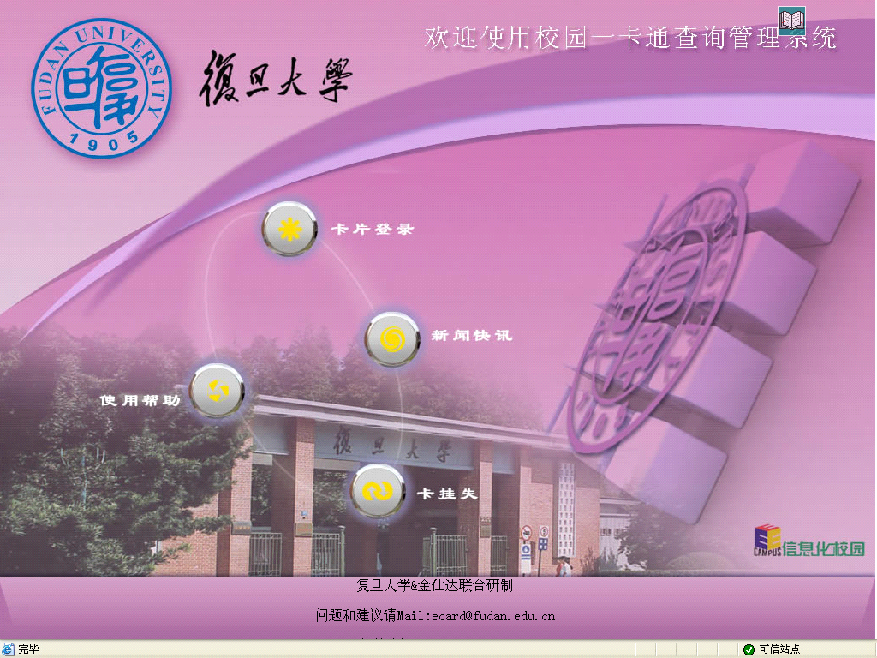
ID : 10-246

3.2.2 账户查询
ID : 10-247
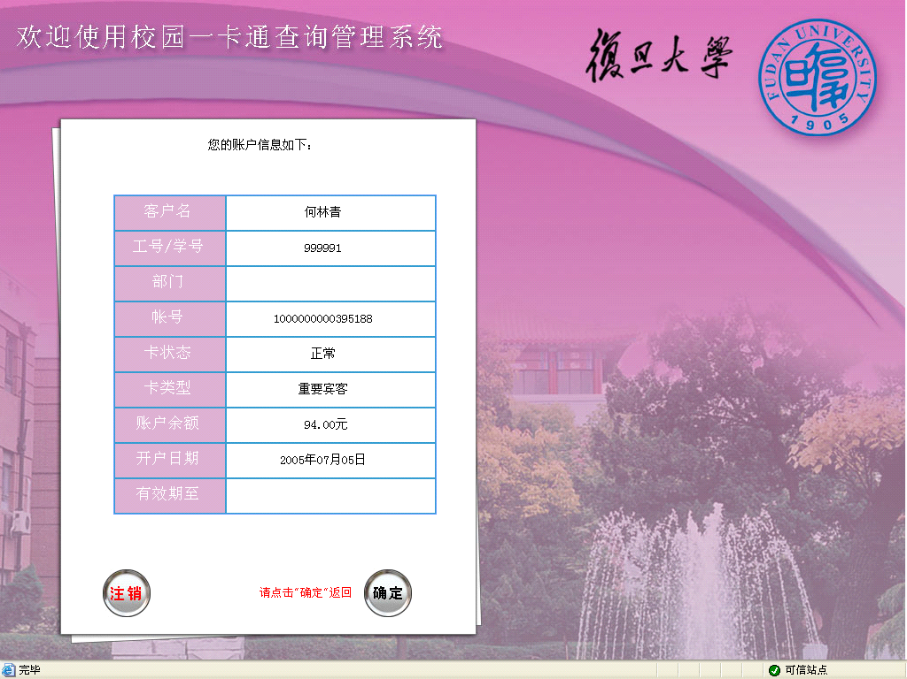
ID : 10-248

3.2.3 交易明细
ID : 10-249
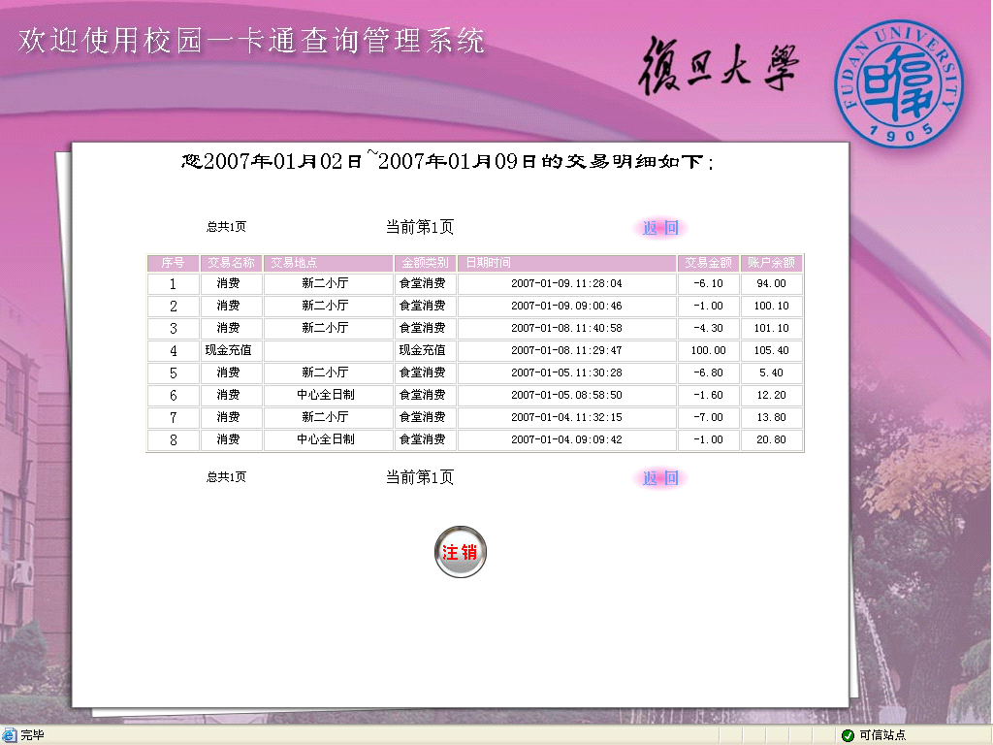
ID : 10-250

3.2.4 挂失申请
ID : 10-251
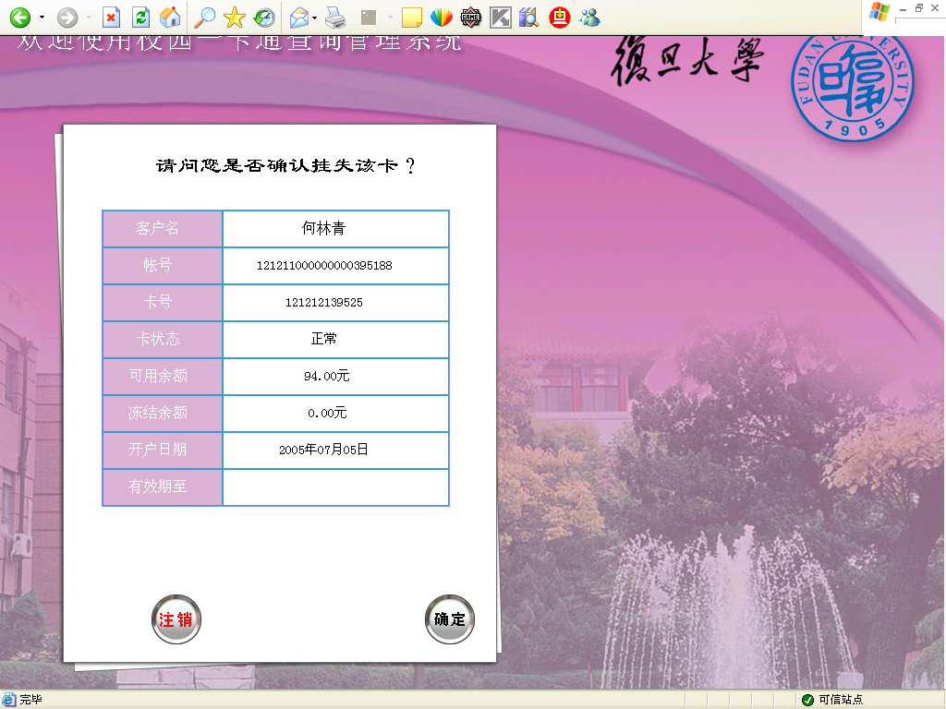
ID : 10-252

3.2.5 解挂申请
ID : 10-253
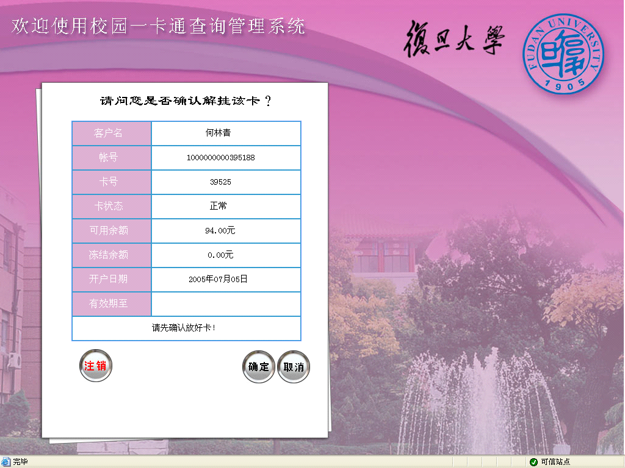
ID : 10-254

3.2.6 更改密码
ID : 10-255
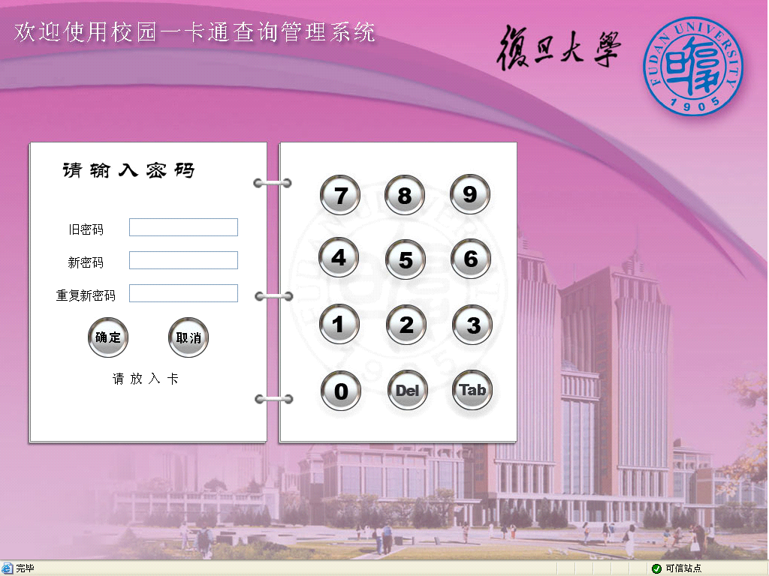
ID : 10-256

3.2.7 其他类
ID : 10-257
其他还有一些新闻快讯、使用帮助的功能
ID : 10-258

4 产品依赖
ID : 10-259

4.1 网络
ID : 10-260

4.2 硬件
ID : 10-261

4.3 软件
ID : 10-262
- 服务端基于red hat linux 9.0 和 websphere 5.0
信息办签字
备忘：
签字： 日期：
项目组签字
备忘：
签字： 日期：

